

OBSERVATORIO

DEL

MEDICAMENTO

Noviembre 2017

Observatorio del Medicamento

Los datos de consumo de medicamentos facilitados por el Ministerio de Sanidad, servicios Sociales e Igualdad, que se dieron a conocer el día 23 de diciembre de 2017, indican que en el mes de noviembre se ha producido un aumento del gasto, un aumento en el número de recetas consumidas, así como un significativo aumento en el gasto medio de las recetas.

En este mes continúa produciéndose un aumento del gasto a través de recetas en el acumulado interanual, ya que pasa de 9.894,9 millones en el año 2016 a 10.161,8 millones el año 2017, lo que confirma la idea de que hasta este momento se está produciendo una recuperación del mercado financiado, aunque de forma mucho más leve que a principios de año, y continúa muy por debajo del año 2011. El aumento actual **de 266,9 millones** en el interanual solo se ha visto afectado por la modificación de los precios de referencia del año anterior, y los cambios en la aportación de los beneficiarios implantados en algunas Comunidades Autónomas.

Los datos ofrecidos por la consultora IQVIA, que se refieren a la totalidad del mercado, contrastan con los datos de consumo a través de recetas del Ministerio de Sanidad, Servicios Sociales e Igualdad, ya que los crecimientos son mucho más modestos en el acumulado hasta el mes de noviembre. En este análisis se incluyen datos de consumo de productos de Consumer Health cuya evolución es menor que en el año anterior, ya que aunque su crecimiento en valores es del 1,5% presenta en retroceso en volumen – unidades consumidas- del (-0,5%).

Otra cuestión analizada es el consumo de medicamentos publicitarios en una comparación internacional, que sitúan a España en el quinto puesto mundial en el autoconsumo de medicamentos.

En este observatorio se incluyen datos de paro de farmacéuticos procedentes del Servicio Público de Empleo Estatal (SEPE) en el que se constata un aumento del empleo en el sector, aunque estos datos no son exclusivos del empleo en oficinas de farmacia, ni tampoco de titulados, se aprecia una mejora respecto a los años anteriores.

En cuanto a los datos mensuales del gasto en noviembre, el número de recetas alcanza una cifra de 76,4 millones, lo que representa un aumento del +0,71% con respecto al mismo mes del año anterior, que fue de 75,9 millones. El gasto aumenta un +3,10% y, el gasto medio por receta aumenta un +2,37%, lo que demuestra la escasa influencia que tuvo la úlima Orden de Precios de Referencia, y una situación relativamente estable del mercado financiado, con retrocesos en algunos meses.

**En lo que se refiere a las cifras acumuladas de recetas, gasto y gasto medio por receta en 2017, se expresan en el cuadro siguiente:**

ACUMULADO ENERO-NOVIEMBRE

|  |  |  |  |
| --- | --- | --- | --- |
| Comparación de los once primeros meses de los años 2016 y 2017 | | | |
| Indicador | **2016** | **2017** | **% incremento** |
| Número de recetas | 824.946.133 | 832.686.733 | **0,94** |
| Gasto | 9.069.709.967 | 9.318.790.363 | **2,75** |
| Gasto medio por receta | 10,99 | 11,19 | **1,79** |

Evolución de la Facturación de recetas en los últimos doce meses

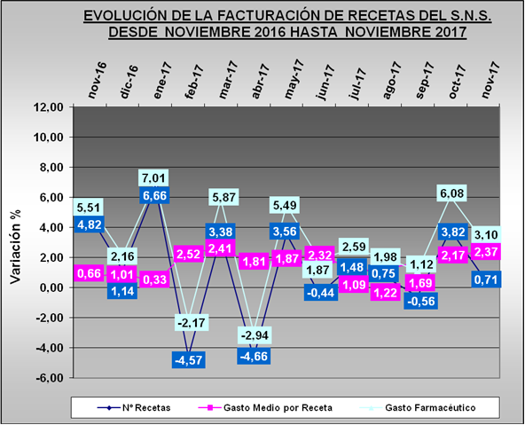

Tendencia logarítmica

**En la** **tendencia de gasto se aprecia una considerable estabilidad en el crecimiento de gasto y gasto medio por receta, y se aprecia un claro retroceso a medio plazo en crecimiento del número de recetas.**

Las previsiones a corto plazo muestran que, aunque se mantiene el gasto en el momento actual, tanto en el acumulado como en el interanual, éste puede experimentar descensos algunos meses. En pocas ocasiones ha sido tan plana la evolución del gasto como en noviembre.

**Sin embargo, en este ejercicio están influyendo otros factores de carácter estacional particularmente la distribución de días festivos y las fechas de facturación que se pondrán de manifiesto en los próximos meses.**

**TENDENCIA LOGARÍTMICA (Proyección de 2 periodos hasta enero de 2018)**

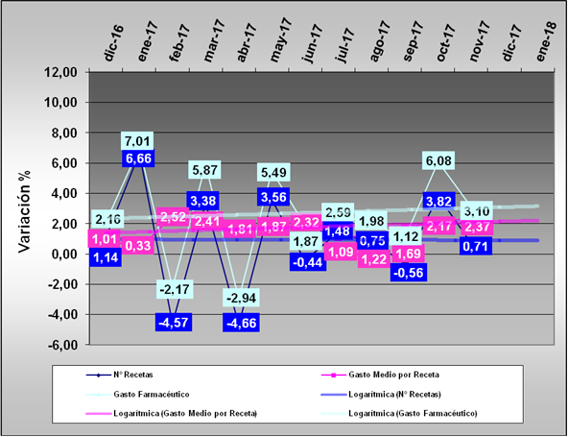

Gasto por Comunidades Autónomas

**En Noviembre se producen aumentos en todas las Comunidades y Ciudades Autónomas, excepto en Navarra.**

El aumento más significativo es el de Baleares (+6,47%), además de Canarias (+4,95); Comunidad Valenciana (+4,73%), Melilla (+4,73%) y Madrid (+4,11%). Los menores aumentos se producen en Aragón (+0,0%), Extremadura (+0,30%), Asturias (+0,59%) y La Rioja (+0,81%). El resto de las Comunidades oscilan entre el 1 y el 4%.

En conjunto este mes de Noviembre muestra una imagen de crecimiento en las ventas, respecto al mismo mes del año anterior, aunque bastante limitada.

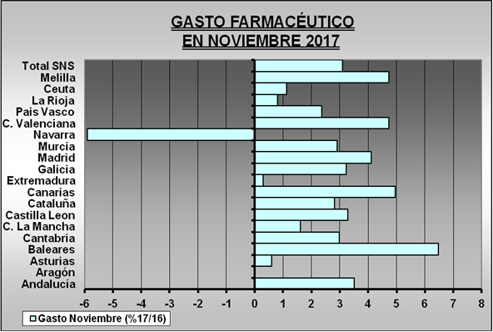

Comparación del gasto respecto al mes anterior por CC.AA.

Si hacemos la media de los dos últimos meses para evitar el “efecto calendario”, comparando en cada Comunidad Autónoma el incremento del gasto en los meses de octubre y noviembre, respecto a los mismos meses del año anterior, se observa que **se producen descensos en todas las Comunidades y Ciudades Autónomas a excepción de en la Comunidad valencia.**

**La imagen que presenta el mes de noviembre tiene poca influencia en el crecimiento anual de las oficinas de farmacia que sigue siendo muy moderado.**

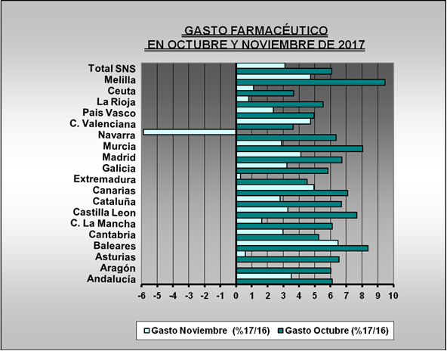

Análisis de la demanda de medicamentos

**El efecto disuasorio del copago se encuentra ya en fase de estabilización ya que el crecimiento acumulado no llega al 1%.**

La evolución del consumo de recetas, respecto al mismo mes del año anterior es la que aparece en el gráfico siguiente. Nos encontramos en la primera parte del año 2017 en un proceso de aumento en el número de recetas, algo que se acredita actualmente en el acumulado interanual, ya que se produce un aumento de 8,6 millones de recetas.

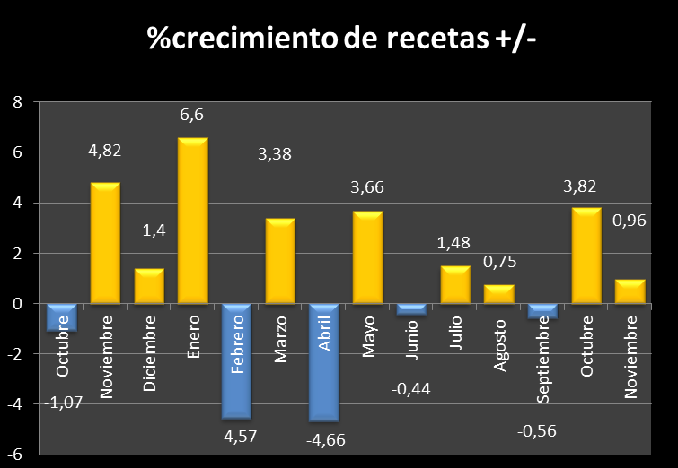

Aunque no se han proporcionado datos globales de la cuantía que hay que atribuir al ahorro de la nueva aportación de los beneficiarios, existen datos procedentes de la facturación de recetas que indican que el porcentaje de aportación ha pasado del 6% a algo más de 9%, **por lo que la cuantía del ahorro debido exclusivamente a la cantidad pagada por los usuarios y no pagada por el Sistema Nacional de Salud estaría en torno a la mitad de todo el descenso del gasto desde que se implantó el copago a los pensionistas.**

**Es posible que el número de recetas consumidas esté próximo a llegar a los límites del año 2011, si se tiene en cuenta la desfinanciación que se produjo de casi 500 medicamentos en el mes de agosto de ese año y que ahora se venden fuera del sistema.**

El mercado total a través de oficinas de farmacia crece menos que la inflación.

De acuerdo con los datos publicados por la consultora IQVIA el mercado farmacéutico en las oficinas de farmacia ha descendido un - 0,5% en unidades y aumentado solo un +1,1% en valores en el acumulado interanual. En los gráficos siguientes vemos el crecimiento del mercado en unidades y valores en los años 2015, 2016 y 2017.

La composición interna de este mercado indica que el porcentaje de medicamentos de prescripción va disminuyendo frente a los productos de Consumer Heath. En este momento la venta media de las farmacias sería el 76,3% de medicamentos de prescripción y del 23,27% de otro tipo de productos.





En el acumulado de los últimos 12 meses el **mercado de prescripción** crece un +0,9% en valores y decrece un -0,8% en volumen, es decir que **se encuentra por debajo de la inflación que se sitúa a finales de año en el 1,2%.** Dentro del mercado de prescripción las marcas aumentan su cuota de mercado respecto a los genéricos.



Como novedad hay que constatar que **entre 2015 y 2016 se produce por primera vez un descenso en el mercado de genéricos**, sin duda por el sistema de precios de referencia que iguala su precio a las marcas como resultado de la aplicación de los Reales Decretos Leyes indicados en el gráfico.

Evolución genéricos total mercado farmacéutico (Euros, PVL)

RD 04/2010

RD 09/2011

RD 08/2010

RD 16/2012

40%

0

60%

20%

80%

100%

8%

2008

2016

MAT  
11/2017

2015

21%

2014

20%

19%

2012

2013

18%

9%

13%

16%

2010

2009

2011

Cuota €

2007

8%

8%

20%

Genéricos

Marcas



Finalmente, en lo que se refiere al mercado de Consumen Health se aprecia que en su mayor parte corresponde a medicamentos Sin Receta (OTC).



España en quinta posición mundial en consumo de productos OTC.

La base de datos Statista publica el gráfico siguiente, referido al año 2017, en el que España aparece en quinto lugar en el consumo de medicamentos por automedicación. Aunque no disponemos de la metodología con la que se ha elaborado este gráfico (y los precios de los medicamentos considerados de autoconsumo), resulta sorprendente que superemos a Francia o a Japón, en autoconsumo con 31,20 € anuales por persona.

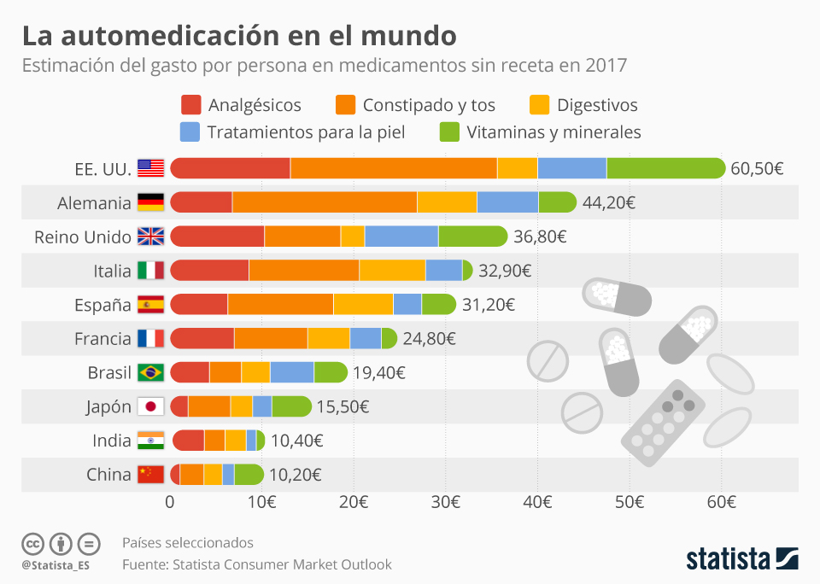

Si se atiende a lo indicado en el gráfico, en España se consumirían menos analgésicos que en Francia y, en cambio, nos superaría Brasil en tratamientos para la piel, o Japón en vitaminas.

Como crítica general a este tipo de comparaciones hay que dejar constancia que no resultan muy precisas considerando exclusivamente el precio, ya que las unidades consumidas proporcionarían una información más adecuada del fenómeno del autoconsumo de medicamentos.

El paro farmacéutico en España.

No se disponen datos muy precisos sobre el empleo en las farmacias, excepto lo que se refieren a licenciados y graduados, cuyo control se realiza por las Consejerías y Colegios. Por el contrario, si existen datos de paro, aunque referidos a todo el personal – técnico o auxiliar- que trabaja en las farmacias. Este dato lo proporcional el Servicio Público de Empleo Estatal (SEPE).

Según los últimos datos publicados por el SEPE, el paro viene disminuyendo en las farmacias desde el año 2015, aunque tiene un cierto componente de estacionalidad, ya que en los meses de junio, julio, agosto y septiembre se producen contrataciones relacionadas con la sustitución de empleados por vacaciones.

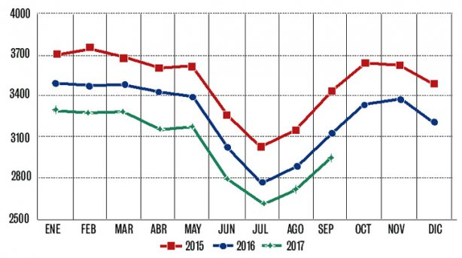

***Evolución mensual del paro en licenciados y graduados en Farmacia desde 2015 hasta septiembre de 2017. (Servicio Público de Empleo Estatal (SEPE).)***

En términos absolutos podría estimarse el **número de farmacéuticos en paro en unos 5.500 de media anual** y un aumento considerable del paro de no titulados por la influencia de la e-receta que debe ser dispensada por un titulado.

**En las oficinas de farmacia trabajan una media de 2,5 farmacéuticos, incluyendo al titular o titulares, lo que haría un total de unos 45.000 farmacéuticos trabajando, solo en estos establecimientos.**

Pronóstico:

Los datos de consumo de medicamentos en el mes de Noviembre de 2017, ponen de manifiesto que **el mercado financiado continúa su recuperación de forma muy lenta, a pesar de los datos claramente positivos de este mes, sin embargo el mercado total ofrece claros síntomas de estancamiento**. El crecimiento en **términos anuales del mercado financiado alcanza este mes los 266,9 millones de euros.**

En este Observatorio se actualiza la evolución del consumo de recetas como indicador de la demanda, perfectamente comparable con el año anterior, donde **se ha producido un aumento respecto al mismo mes del año anterior de 0,5 millones recetas.** En este mes de Noviembre también aumenta el **Gasto Medio por Receta un 2,37%.** La demanda de medicamentos financiados continúa normalizándose respecto al año 2012 y en el acumulado interanual respecto a 2016 se ha producido un incremento de 8,6 millones de recetas.

En el análisis del mercado general de medicamentos que lleva a cabo la consultora IQVIA, se puede observar que el mercado farmacéutico en las oficinas de farmacia ha descendido un - 0,5% en unidades y aumentado solo un +1,1% en valores en el acumulado interanual, es decir, que **se encuentra por debajo de la inflación que se sitúa a finales de año en el 1,2%.** Como novedad hay que constatar que **entre 2015 y 2016 se produce por primera vez un pequeño descenso en el mercado de genéricos. Por su parte, productos de Consumer Health van ganando cuota de mercado en las farmacias, fundamentalmente a partir de las ventas de medicamentos OTC.**

También en este Observatorio publicamos una estadística mundial de la automedicación en la que España ocupa la quinta posición mundial por detrás de Estados Unidos, Alemania, Reino Unido e Italia. Sin embargo en España se consumirían menos analgésicos que en Francia y, en cambio, nos superaría Brasil en tratamientos para la piel, o Japón en vitaminas.

Se analiza también el paro registrado en el sector de oficinas de farmacia proporcionados por el SEPE (Servicio Público de Empleo Estatal) que no distingue claramente el paro entre técnicos y empleados. Según los últimos datos publicados por el SEPE, el paro viene disminuyendo en las farmacias desde el año 2015, aunque tiene un cierto componente de estacionalidad, ya que en los meses de junio, julio, agosto y septiembre se producen contrataciones relacionadas con la sustitución de empleados por vacaciones. En términos absolutos podría estimarse el **número de farmacéuticos en paro en unos 5.500 de media anual** y un aumento considerable del paro de no titulados por la influencia de la e-receta que debe ser dispensada por un titulado.

**Finalmente, las previsiones a corto plazo –diciembre de 2017 y enero de 2018–** indican que el mercado continuará en un crecimiento inferior al 2%.